Члены Правительства Республики Алтай
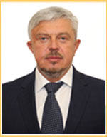 | МАХАЛОВ ВИТАЛИЙ БОРИСОВИЧ  Первый заместитель Председателя Правительства Республики Алтай  тел.: (38822) 2 26 07
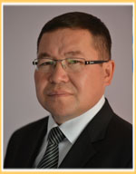 | ЯЛБАКОВ ЭЖЕР АЛЕКСЕЕВИЧ  Первый заместитель Председателя Правительства Республики Алтай  тел.: (38822) 2 26 07
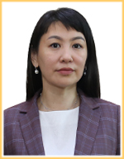 | КУЛТУЕВА ДИНАРА АЛТАЙЧИНОВНА  Заместитель Председателя Правительства Республики Алтай  тел.: (38822) 2 27 76
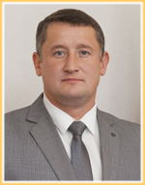 | МАРГАЧЁВ МИХАИЛ ЮРЬЕВИЧ  Заместитель Председателя Правительства Республики Алтай,  руководитель Аппарата Главы Республики Алтай, Председателя Правительства Республики Алтай и Правительства Республики Алтай  тел.: (38822) 2 26 11
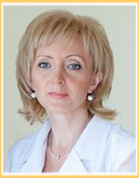 | ЗАВЬЯЛОВА ОЛЬГА ВЛАДИМИРОВНА  Заместитель Председателя Правительства Республики Алтай,  министр финансов Республики Алтай  тел.: (38822) 2 27 76
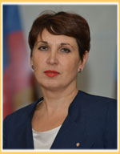 | ЛОЗОВАЯ ИРИНА ПЕТРОВНА  Заместитель Председателя Правительства Республики Алтай,  полномочный представитель Республики Алтай в городе Москве  тел.: (495) 530 13 00
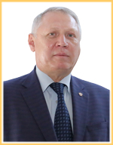 | ЕЛЫКОМОВ ВАЛЕРИЙ АНАТОЛЬЕВИЧ  Министр здравоохранения Республики Алтай  тел.: (38822) 2 20 78
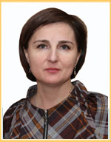 | САВРАСОВА ОЛЬГА СТАНИСЛАВОВНА  Министр образования и науки Республики Алтай  тел.: (38822) 4 70 29
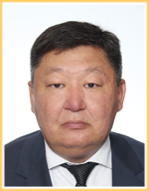 | СУМАЧАКОВ АЙЛАН ИВАНОВИЧ  Министр природных ресурсов и экологии Республики Алтай  тел.: (38822) 6 72 91
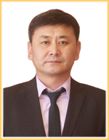 | САРБАШЕВ ЭРЧИМ БОРИСОВИЧ  Министр туризма Республики Алтай  тел.: (38822)
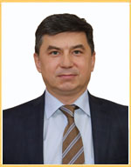 | СТЕПАНОВ НИКОЛАЙ НИКОЛАЕВИЧ  Министр цифрового развития Республики Алтай  тел.: (38822) 5 90 54
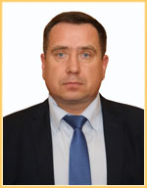 | ЦЫГУЛЕВ АНДРЕЙ СЕРГЕЕВИЧ  Министр сельского хозяйства Республики Алтай  тел.: (38822) 2 56 76
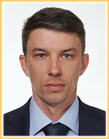 | ЧЕРНИКОВ АНТОН МИХАЙЛОВИЧ  Министр регионального развития Республики Алтай  тел.: (38822) 2 22 67
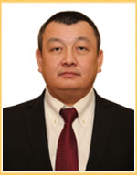 | СУМИН АДАР ГЕННАДЬЕВИЧ  Министр труда, социального развития и занятости населения Республики Алтай  тел.: (38822) 4 84 14
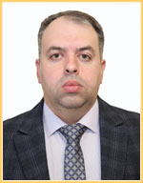 | ТУПИКИН ВЯЧЕСЛАВ ВАЛЕРЬЕВИЧ  Министр экономического развития Республики Алтай  тел.: (38822) 2 65 95
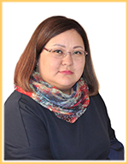 | АНТАРАДОНОВА ОЛЬГА ЮРЬЕВНА  Министр культуры Республики Алтай  тел.: (38822) 2 27 86

